בס"ד
שרון מאור - כפר גרמני קטן
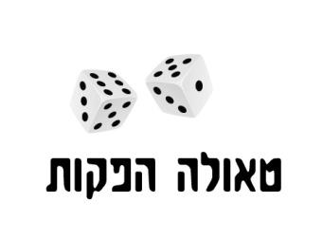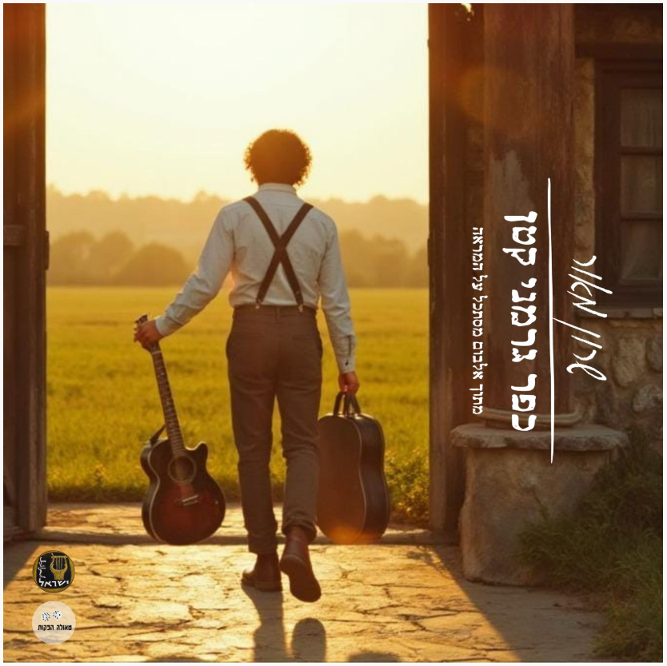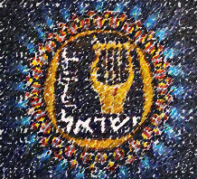
מספר שרון: "כפר גרמני קטן הוא שיר שנולד מתוך הדרך. כתבתי אותו במהלך טיול ארוך בקראוון, מיד אחרי שסיימתי את השירות הצבאי – תקופה שבה ניסיתי להבין לאן אני שייך, ומה בכלל מחכה לי מעבר למה שהכרתי.
השיר מתאר חוויה שכולנו מכירים: הרצון לעזוב, לבדוק אפשרות לחיים אחרים – רגועים, שפויים יותר – מול ההבנה שהמרחק לא באמת מוחק את הקשר. זה המקום הזה של בין לבין, בין הרצון לברוח לבין משהו עמוק יותר שממשיך למשוך חזרה, שוב ושוב.
גם כשאנחנו רחוקים, יש בתוכנו קול שקט שלא מפסיק לחפש חיבור, להתגעגע, לבקש איזו קריאה מהמקום שממנו באנו – תחושת שייכות שתתבהר מחדש. זה לא משהו שאפשר לנתק – גם כשמנסים.
בסופו של דבר, זה שיר על זהות. על קשר שנשאר חי. על אהבה מורכבת למקום שממנו באתי – עם כל הקושי שבו, ועם כל מה שהוא עדיין בשבילי."
שרון מאור הוא יוצר, מוזיקאי, כותב, מלחין וגיטריסט – וגם אבא, איש רוח ובעל חזון. תושב מצפה רמון, שם הוא מפעיל את האור-חאן ברובע הבשמים, מלון בוטיק סיטאר ושותף במסעדת "סומסומיה". שרון זכה לחשיפה תקשורתית נרחבת בערוצי הטלוויזיה השונים (כאן11, N12, רשת 13) לאחרונה, עם נהירתם של ישראלים רבים שחיפשו שקט ורוגע בתקופת המלחמות.
שיריו של שרון משקפים את מסע חייו: מחקלאות ורעיית צאן, דרך יזמות ותיירות מדברית, ועד מסעות בעולם – תמיד תוך הקשבה פנימית אל האמת שבלב. שיריו מבטאים חיפוש, שאלות ותובנות עמוקות שנולדו מתוך החיים.
שרון הוא גם מחבר האגדה המוזיקלית המדבר מדבר, שנולד מתוך האלבום הזה. השיר המדבר מדבר הפך להמנון פסטיבלים, יצא כספר והפך למופע מוזיקלי משפחתי– שכעת עובר עיבוד לסרט אנימציה.
לאורך השנים שיתף שרון פעולה עם אמנים רבים, בהם לאה שבת וארז לב ארי, עמו גם הקליט אלבום משותף.

כפר גרמני קטן (לצפייה בקליפ)

יוטיוב | ספוטיפיי | פייסבוק | אינסטגרם



